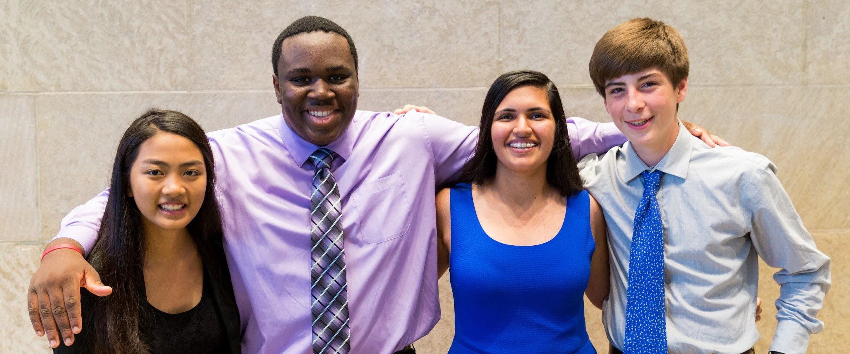

Programa Young Scholars

Solicitudes abiertas
11 ENE - 22 MAR DE 2021
Presente su solicitud por internet
JKCF.ORG/YSP

La experiencia del programa
El Programa Cooke Young Scholars es un programa de becas preuniversitarias selectivas de cinco años para estudiantes de 7.º grado con alto rendimiento y necesidades financieras. Los consejeros educativos ayudan a los Young Scholars de Cooke para maximizar sus experiencias en la escuela secundaria (high school) y prepararlos para desarrollarse en las universidades más exitosas del país. Nuestros programas y apoyos incluyen:

- Identificar una escuela secundaria (high school) con una exigencia apropiada.
- Participar en la planificación y el establecimiento de objetivos de cuatro años.
- Financiar oportunidades académicas y extracurriculares como clases de música y arte, clases académicas suplementarias, y tecnología.
- Programas de verano anuales, incluyendo dos eventos obligatorios de Cooke Young Scholars.
- Interacción y formación de relaciones con una comunidad de compañeros de alto rendimiento durante todo el año.

A quiénes seleccionamos
Los Young Scholars son seleccionados cada año de un grupo de solicitantes de todo el país. Los solicitantes deben cumplir los siguientes requisitos de elegibilidad:

- Grado – Ingresar a 8.º grado en otoño de 2021.
- Desempeño académico – Desde el comienzo de 6.º grado, debe haber obtenido calificaciones de A en todas o casi todas sus clases en la escuela, sin haber obtenido C ni calificaciones inferiores en las materias principales académicas.
- Ingresos – Comprobar necesidad financiera. Tomaremos en cuenta a los solicitantes con ingresos familiares de hasta $95,000. El grupo de Young Scholars del año pasado tenía un ingreso familiar promedio de aproximadamente $38,000.
- Ubicación – Residir en EE.UU. o en algún territorio de EE.UU., y tener pensado asistir a la escuela secundaria (high school) en EE.UU. o en un territorio de EE.UU.

Los becarios de Cooke tienen orígenes raciales y étnicos diversos y provienen de comunidades rurales, suburbanas y urbanas.
Muchos becarios son los primeros en sus familias que asisten a educación superior.

